1.齿轮几何参数计算
已知参数:
齿轮材料：42CrMnTi 主要工艺：渗碳+淬火+磨齿工艺
法向模数: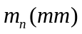=$Mn$
螺旋角: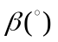=$beltaR$
法面齿顶高系数: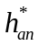=$Han'$
加工刀具齿顶高系数: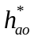 =$Hao'$
分度圆上的法向压力角: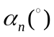 =$An$
齿轮1齿数: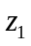=$Z1$
齿轮2齿数: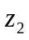=$Z2$
齿轮1法面变位系数: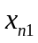=$Xn1$
齿轮2法面变位系数: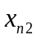= $Xn2$
齿宽: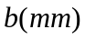=$b$
齿轮传递的额定扭矩: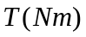=$T$
刀具齿根圆角直径: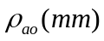=$Pao$
刀具凸台量: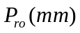=$Pro$

计算参数:
端面模数: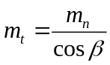=$Mn$/cos$beltaR$=$Mt$
法面顶隙系数: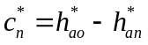 =$Cn'$
分度圆上端面压力角: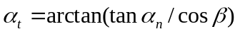 =$At$
标准中心距: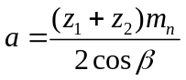 =$a$
齿数比: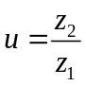 =$u$
安装中心距: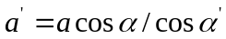 =$Mt$
啮合角:
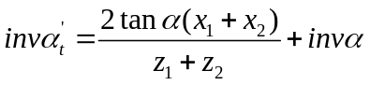
齿轮1端面变位系数: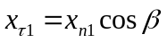 =$Xt1$
齿轮2端面变位系数: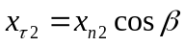 =$Xt2$
齿轮1分度圆直径: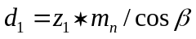 =$d1$
齿轮2分度圆直径: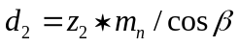 =$d2$
齿轮1齿顶高: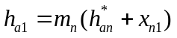 =$Ha1$
齿轮2齿顶高: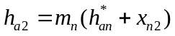 =$Ha2$
齿轮1齿根高: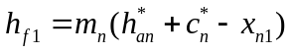 =$Hf1$
齿轮2齿根高: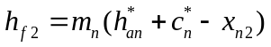 =$Hf2$
齿轮1齿全高: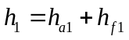 =$h1$
齿轮2齿全高: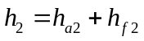 =$h2$
齿轮1齿顶圆直径: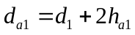 =$Da1$
齿轮2齿顶圆直径: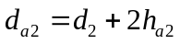 =$Da2$
齿轮1齿根圆直径: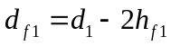 =$Df1$
齿轮2齿根圆直径: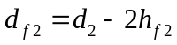 =$Df2$
齿轮1基圆直径: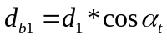 =$Db1$
齿轮2基圆直径: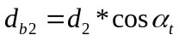 =$Db2$
节圆上的端面压力角: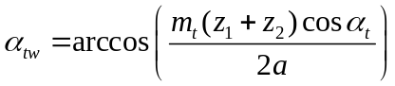 =$Atw$
基圆上的螺旋角: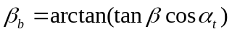 =$Bb$
当量齿数: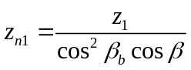 =$Zn1$
当量齿数: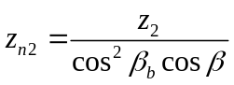 =$Zn2$
分度圆上的额定圆周力: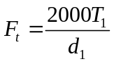 =$Ft$
刀具基准齿条齿顶高: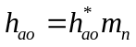 =$Hao$
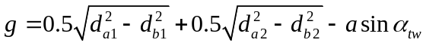=$g$
端面重合度: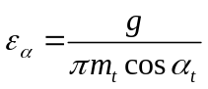 =$Ea$
轴向重合度: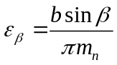 =$Eb$

2.齿面接触强度校核计算
接触应力已知参数:
节点区域系数: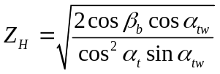 =$ZH$
重合度系数: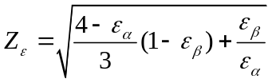 =$Zt$
螺旋角系数: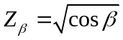 =$Zb$
动载系数: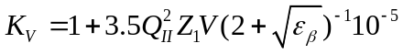 =$Kv$
齿间载荷分布系数: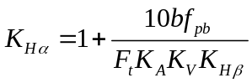 =$KHa$
齿向载荷分布系数: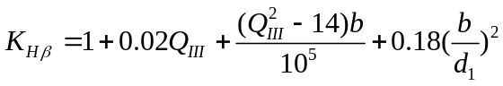 =$KHb$
计算结果:
接触应力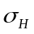计算:
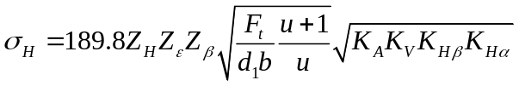=$OH$
许用应力已知参数:
接触疲劳极限应力: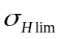
接触应力安全系数: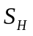
润滑系数: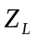
粗糙度系数: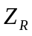
速度系数: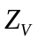
齿面工作硬化系数: 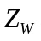
计算结果:
故许用应力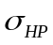为:
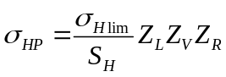
3.齿根弯曲强度计算
计算应力已知参数:
齿形系数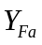计算:
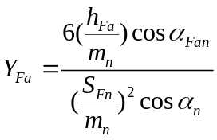
应力修正系数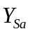计算:
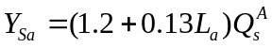
重合度系数: 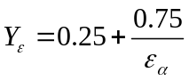
螺旋角系数: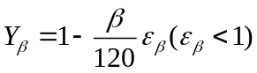
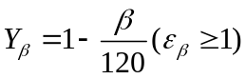
应用系数: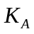
动载系数: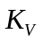
齿向载荷分布系数: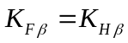
齿间载荷分布系数: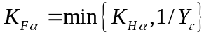
计算结果:
齿根计算弯曲应力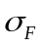:
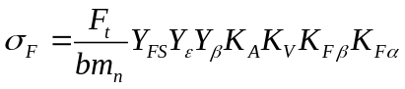
许用应力已知参数:
弯曲疲劳极限应力: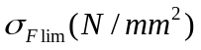
弯曲应力安全系数: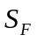
装置系数: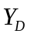
相对齿根圆角敏感系数: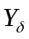
相对表面状况系数: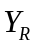
尺寸系数: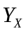
计算结果:
齿根许用弯曲应力